Observer Pattern

- Motivation und Klassifizierung:
Das Observer Pattern gehört zu den Verhaltensmustern, welche sich mit dem Zusammenarbeiten von mehreren Objekten befassen.

- Zweck:
Das Muster beschreibt das eins-zu-vielen-Verhältnis von Objekten, welches ermöglicht, dass, wenn ein Objekt eine Zustandsänderung erfährt, auch die anderen, davon abhängigen Objekte darüber informiert und automatisch auf den neuen Stand gebracht werden.

- auch bekannt als:
Publisher-Subscriber, Broadcaster, Model-View oder Abhängigkeiten können als Observer Pattern aufgefasst werden oder sind diesem gleichgestellt.

- Motivation:
Dieses Muster kann dazu genutz werden, Objekte zu warten, ohne dass diese zu eng
miteinender gekoppelt werden müssen.
Dazu besteht das Muster aus einem Subjekt, welches seinen Zustand verändern kann und Einfluss auf die anderen Objekte hat, sowie einem Observer, welcher, vom Subjekt abhängig, seinen Zustand dem des Subjektes anpasst.

- Anwendbarkeit:
Das Observer Pattern kann in folgenden Situationen angewendet werden:
a) Wenn die Änderung, die ein Objekt erfährt, auch alle anderen dazugehörigen Objekte betreffen soll.
b) Wenn ein Objekt in der Lage sein soll, anderen Objekten Mitteilungen zu senden, ohne die benachrichtigten Objekte zu kennen.

- Struktur:
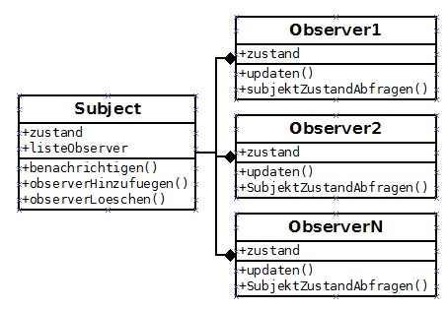

- Teilnehmer:
Subjekt: hat eine interne Liste all seiner Observer sowie einen veränderlichen Zustand
kann Observer hinzufügen, über Zustandsveränderung benachrichtigen und löschen
Observer: hat einen Zustand, den er dem Subjekt anpassen kann
kennt die anderen Observer nicht, bez.w. muss sie nicht kennen
kann den Subjekt-Zustand abfragen und seinen Zustand anpassen

- Interaktion:
Wenn ein Subjekt seinen Zustand verändert, werden alle in der internen Observer-Liste gespeicherten Observer darüber informiert. Die Observer passen nun ihren Zustand dem des Subjektes an. Observer können der Liste hinzugefügt oder von ihr entfernt werden.
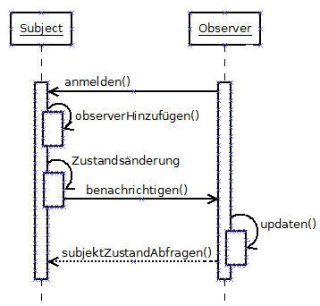

- Konsequenz:
Subjekte und Observer können ohne den jeweils anderen Part auch anderweitig verwendet werden.
Das jeder Zeit mögliche Hinzufügen/Löschen der Observer hat keinen Einfluss auf das Subjekt oder andere Observer, denn die einzelnen Observer sind einander nicht bekannt.
Und auch das Subjekt muss nur seine Liste von Observern kennen, an die es die Benachrichtigungen sendet.

- Implementierung:
Die Observer-Liste des Subjektes könnte mittels eines Arrays oder einer verketteten Liste aktuell gehalten werden.

Ein Observer kann mehrere Subjekte beobachten, wenn diese eine ID bei den Updates mitsenden, um Konflikte zu vermeiden.
Auch kann jeder Observer selber ein Subjekt sein.

Während das Subjekt jederzeit seinen Zustand verändern kann, dürfen die Observer ihren Zustand nur dann ändern, wenn es ein entsprechende Singal vom Subjekt über eine Zustandsänderung gab.

Falls ein Observer nur über bestimmte Veränderungen informiert werden möchte, bietet sich das verwandte Publisher-Subscriber Pattern an.
Auch könnte man ein weiteres Objekt zwischen Subjekt und Observer schalten, welches bstimmte Benachrichtigungen abfängt und nur die weiterleitet, welche für den Observer interessant sind.

In Java existiert bereits eine Subjekt/Observer-Klasse, welche man importieren kann.
In Smalltalk könnte man das Model-View-Controller Pattern etwas anpassen, um dem Observer Pattern zu entsprechen.

- Beispielcode:
// Subjekt
public interface Subjekt {
public abstract void addBeobachter(Beobachter beobachter);
public abstract void removeBeobachter(Beobachter beobachter);
public abstract void updateAlleBeobachter();
}

// konkretes Subjekt
import java.util.ArrayList;
import java.util.List;

public class KonkretesSubjekt implements Subjekt {

List<Beobachter> beobachterList = new ArrayList<Beobachter>();

int state = 0;

@Override
public void addBeobachter(Beobachter beobachter) {
this.beobachterList.add(beobachter);
}

@Override
public void removeBeobachter(Beobachter beobachter) {
this.beobachterList.remove(beobachter);
}

@Override
public void updateAlleBeobachter() {
for (Beobachter beobachter : beobachterList) {
beobachter.update();
}
}

public int getZustand() {
return state;
}

public void setZustand(int state) {
this.state = state;
this.updateAlleBeobachter();
}
}

public class KonkreterBeobachter implements Beobachter {

private KonkretesSubjekt konkretesSubjekt;

public KonkreterBeobachter(KonkretesSubjekt konkretesSubjekt) {
this.konkretesSubjekt = konkretesSubjekt;

// Durchführung der Registrierung beim übergebenen Subjekt
this.konkretesSubjekt.addBeobachter(this);
}

@Override
public void update() {
int newState = konkretesSubjekt.getState();
// ...auf neuen Status reagieren
}
}

- bekannte Verwendung:
Java 1.1 Event Model oder Model-View-Controller
java.util.Observable und java.util.Observer müssen importiert werden um folgene Methoden zu nutzen:
public synchronized void addObserver(Subject sub) Fügt der Observer-Liste des Subjekts einen Observer hinzu.
public synchronized boolean hasChanged() Prüft, ob es Änderungen beim Subjekt/Observer gab, allerdings muss hier auch noch überprüft werden, ob es sich um die aktuellsten Änderungen handelt.
public void notifyObservers(Subject sub) Falls sich das Subject geändert hat, werden alle Observer dieses Subjektes darüber benachrichtigt.

- verwandte Muster:
Ein Vermittler (Mediator Pattern) kann zwischen Subjekten und Beobachtern vermitteln.

